Задача 15
Стальной стержень длиной l = 2м сжимается осевой силой F = 500кН. Условия закрепления стержня во всех направлениях одинаковы. Материал стержня – сталь Ст.3, допускаемое напряжение на простое сжатие [σ] = 160 МПа, модуль упругости Е =2∙10⁵ МПа, постоянные формулы Ф.С. Ясинского а = 310 МПа, b = 1,14 МПа, предельная гибкость λ_{пц} =100.
В соответствии с порядковым номером и заданным вариантом требуется:
1) подобрать размеры указанного поперечного сечения стойки из условия устойчивости (расчет производить последовательными приближениями, предварительно задавшись коэффициентом φ = 0,5);
2) определить критическую силу F_{кр} для стержня при найденных размерах сечения;
3) найти коэффициент запаса устойчивости как отношение критической силы F_{кр} к заданной силе.

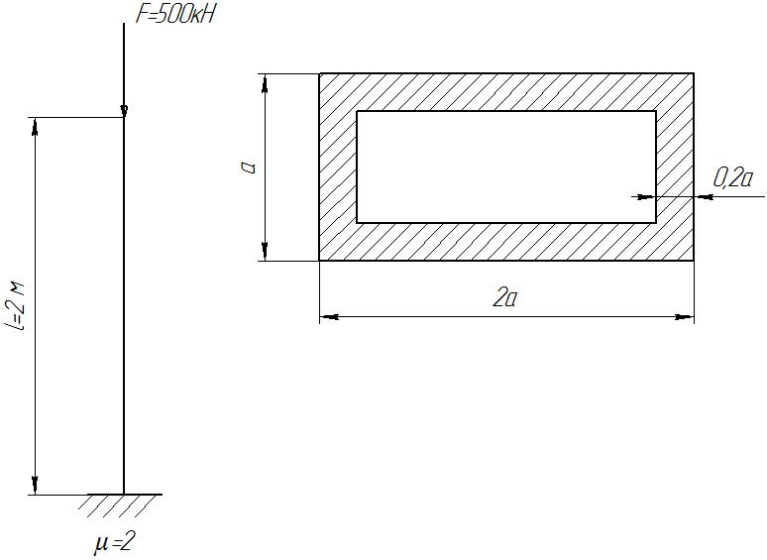

Решение
1 приближение,
При λ = 70, φ = 0,81; при λ = 80, φ = 0,75; при λ = 77,47:
2 приближение
При λ = 80, φ = 0,75; при λ = 90, φ = 0,69; при λ = 88,1:
3 приближение
При λ = 90, φ = 0,69; при λ = 100, φ = 0,6; при λ = 91,1414:
Принимаем:
2 Определение критической силы F_{кр}
Так как то применяется формула Эйлера:
3 Определение коэффициента запаса устойчивости

